Paris,パリ、巴里―日本人が描く1900－1945

明治維新以降は、日本人洋画家にとっては西洋文化を学ぶことがひとつの目標であったため、芸術の都「パリ」を訪れてその空気を吸い、最新の美術に直接触れてみることは強い憧れの時代であったという。そのため、1900年以降は、「パリ」を訪れる洋画家が増え、西洋美術を習得しようという風潮があった。
「ブリヂストン美術館」（東京・京橋）で開催中（2013.3.23〜6.9）のパリを舞台にした展覧会は、当時、「浅井忠」「坂本繁二郎」「佐伯祐三」「岡鹿之助」「安井曾太郎」「藤田嗣治」「小出楢重」「梅原龍三郎」らが異郷の「パリ」で製作した作品「40点ほど」を選定して展示しており、“日本人洋画家にとっての「パリ」の意味を考えてみること”が今回のイベントのテーマであるとされている。
展覧会の見どころは、「佐伯祐三」の「パリ」のレストラン・シリーズで、同じカフェを描いた＜テラスの広告＞（ポスター）と＜レストラン（オテル・デュ・マルシェ）＞（何れも1927年作）が、同時に展示されている。この二つの作品は、人のいないカフェ風景が描かれたもので、広告の文字だけでなく椅子、机、扉、通路の仕切りなどあらゆるとろで線のもつ表現力が生かされている。
また、「藤田嗣治」（レオナルド・フジタ）が、世界大戦の最中に現地で作成した独特の乳白色の作品＜猫のいる静物＞も今回の展覧会の目玉品である。
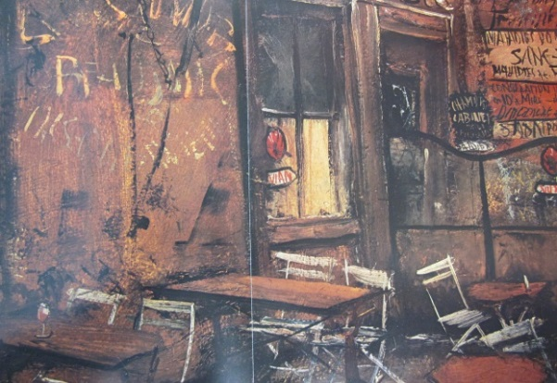
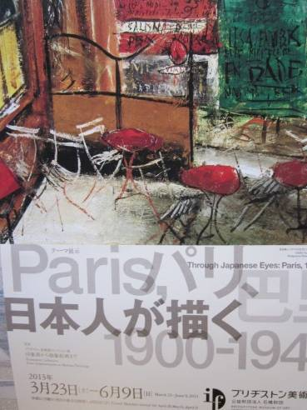

＜テラスの広告＞ ＜レストラン＞
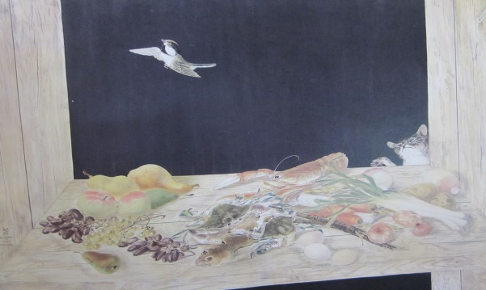

＜猫のいる静物＞

